

Sektion Biel/Bienne - Berner Jura

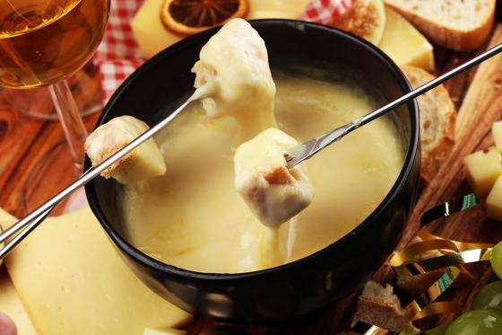

Einladung zu unserem Fondueplausch im Restaurant Les Caves, Obergasse 24 A, 2502 Biel

Datum: Donnerstag 12.Dezember 2024

Treffpunkt: 15:00 Uhr auf der Mühlebrücke oder ab

15:30 Uhr direkt im Restaurant Les Caves.

Kosten: Fr. 10.00 pro Person
Wein und Schnäpse müssen selber bezahlt werden.

Anmeldung bitte bis Freitag, 06. Dezember 2024 bei der Sekretärin:
Angela Sahli, Industriestrasse 12, 2555 Brügg,
Tel: 032 331 25 13 (ev. Telefonbeantworter) oder E-Mail: a.sahli65@gmx.ch

Wir freuen uns auf einen gemütlichen Nachmittag.

Mit freundlichen Grüssen

Der Vorstand

